

Métodos de Inteligencia Artificial

Reporte 1

IF698972

Josefina Esmeralda Arriaga Hernández

26 de enero del 2017 Guadalajara, Jalisco

**Objetivo**

Crear un programa de un algoritmo genético con el propósito de aproximarse a la ecuación establecida.

**Problema a resolver**

Se tiene la ecuación y= –(x-8)2+10 y se va a desarrollar un algoritmo genético a partir de este.

Los pasos para crear el algoritmo son:

1. Generar la población.
2. Se evalúa los pobladores.
3. Se selecciona los progenitores.
4. Se realiza el cruzamiento para obtener hijos.
5. Se muta a hijos aleatorios.
6. Se crea una iteración para llegar al resultado deseado.
7. Por último, se promedia el eje y.

**Código desarrollado**

clear all; % Limpia todas variables

close all; % Cerrar ventanas de gráficos

clc % Limpia la consola

nbits = 8; % Número de bits

n = 8; %Número de pobladores

% Generar la población

x1 = round( rand(n, 1) * 255);

% Población inicial, Aleatorios enteros

for i = 1:1000 %Cantidad de generaciones

    y = -(x1-8).^2 + 10;

    yprom(i) = sum(y) / n;

% El punto multiplica elemento x elemento, para ahorrar traspuesta, Función

    cromosoma = sortrows([x1 y], 2); % Información genética

    % Selección

padresbin = dec2bin( cromosoma(n / 2+1:n, 1), nbits ); % Apareamiento con x

    % Cruzamiento

    for k = 1 : n/4

p = randi([2 nbits-1]); % No se toma la posicion uno del n?mero binario, punto de cruce

hijobin(2*k-1, :) = [padresbin(2 *k -1, 1:p) padresbin(2*k, p+1:nbits)];

% N?meros impares

hijobin(2*k, :) = [padresbin(2 *k, 1:p)

padresbin(2*k - 1, p+1:nbits)];

% N?meros pares

    end

    % Mutaci?n

    m = rand();

    if m >= 0.8

        nhijo = randi(n / 4);

        bit = randi(nbits);

        if hijobin(nhijo, bit) == '1'

            hijobin(nhijo, bit) = '0';

        else

        hijobin(nhijo, bit) = '1';

        end

    end

    x1 = [cromosoma(n/2 + 1:n, 1); bin2dec(hijobin)];

end

plot(yprom) % Gr?fica de y promedio

max(y)

**Gráficos**

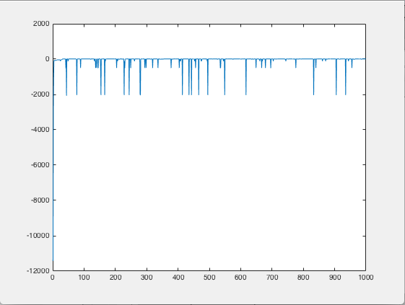

**Interpretación de gráficos**

En las primeras iteraciones se llega al resultado deseado y con ayuda de las mutaciones que se realizan de manera aleatoria se observa que se llega a 10 varias veces, entonces el promedio del eje y da como resultado 10. Si no se tuviera la mutación podría salir super individuos y los hijos saldrían igual haciendo que se estanque el promedio.

**Resultados**

El resultado es 10, siendo este el promedio del eje Y de la función y= –(x-8)2+10, se logra obtener ese resultado ya que se agregó la mutación (cambiando el número binario de un poblador al azar) haciendo que el algoritmo no tenga super individuos. Son 8 pobladores que van generando generaciones 1000 veces.

**Conclusiones**

En conclusión, se puede decir que el programa es exitoso ya que se llega al resultado esperado sin crear super individuos, en pocas iteraciones. El algoritmo genético es heurístico siendo esto que se obtuvo una buena solución, en este caso los límites para encontrar el resultado eran amplios comparado a lo que se buscaba (10 en 1000) facilitando la búsqueda del punto máximo.

**Funcionamiento**

